Липецкий государственный технический университет

Факультет Автоматизации и Информатики Кафедра Автоматизированных систем управления

Лабораторная работа №2

по дисциплине «Сетевые технологии» Настройка удаленного доступа DSL

Студент

Группа ПИ-18

Проверил

Руководитель
Гетман Э.В. Свиридов А.Е. Степанов М.Ю.

Самсонов А.Н.

Липецк 2021г.
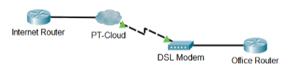
Цель работы

Изучить технологии удаленного доступа к сети Интернет, получить практические навыки настройки DSL-модема для организации удаленного доступа по телефонному абонентскому окончанию.

Задание

Настроить подключение локальной сети офиса организации к сети Интернет по каналу DSL. Для эмуляции DSL соединения использовать устройства DSL Modemи PT – Cloud в соответствии с рисунком 1.

Рисунок 1 −Эмуляция DSL соединения

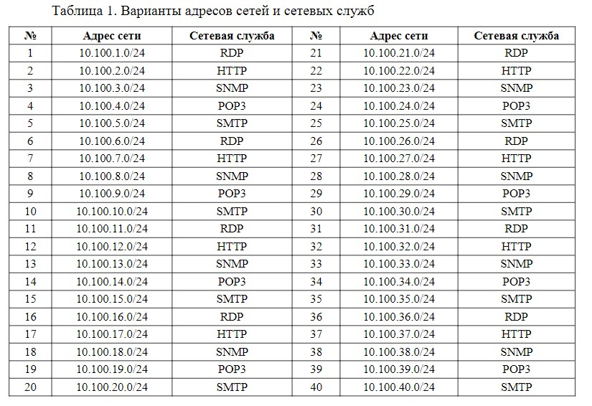
Вариант №14
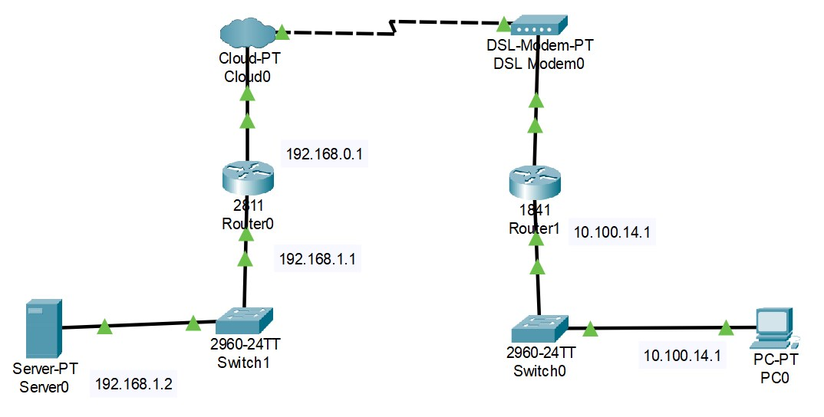
Ход работы

Рисунок 2 – Схемы ЛВС с указанием IP-адресов

Содержание файлов конфигурации устройств

Файл конфигурации R1:

Current configuration : 968 bytes

!

version 12.4

no service timestamps log datetime msec

no service timestamps debug datetime msec

no service password-encryption

!

hostname R1

!

no ip cef

no ipv6 cef

!

username host1 password 0 123

username one password 0 one

!

spanning-tree mode pvst

!

bba-group pppoe global

virtual-template 1
!

interface Virtual-Template1

peer default ip address pool PiEighteen

ppp authentication chap

ip unnumbered FastEthernet0/0

encapsulation ppp

!

interface FastEthernet0/0

ip address 192.168.0.1 255.255.255.0

pppoe enable group global

duplex auto

speed auto

no cdp enable

!

interface FastEthernet0/1

ip address 192.168.1.1 255.255.255.0

duplex auto

speed auto

!

interface Vlan1

no ip address

shutdown

!

ip local pool PiEighteen 192.168.0.250 192.168.0.254

ip classless

ip route 10.100.14.0 255.255.255.0 192.168.0.251

!

ip flow-export version 9

!

line con 0

!

line aux 0

!

line vty 0 4

login

End
Файл конфигурации R2:

Current configuration : 995 bytes

!

version 12.4

no service timestamps log datetime msec

no service timestamps debug datetime msec

no service password-encryption

!

hostname R2

!

no ip cef

no ipv6 cef

!

16

!

spanning-tree mode pvst

!

interface FastEthernet0/0

no ip address

pppoe enable

pppoe-client dial-pool-number 1

ip nat outside

duplex auto

speed auto

no cdp enable

!

interface FastEthernet0/1

ip address 10.100.14.1 255.255.255.0

ip nat inside

duplex auto

speed auto

no cdp enable

!

interface Dialer1

ppp authentication chap call

dialer pool 1
ip address negotiated

mtu 1492

encapsulation ppp

ppp chap hostname one

ppp chap password one

!

interface Vlan1

no ip address

shutdown

!

ip nat inside source list 10 interface FastEthernet0/0 overload

ip classless

ip route 192.168.1.0 255.255.255.0 192.168.0.1

!

ip flow-export version 9

!

access-list 10 permit 10.100.14.0 0.0.0.255

!

no cdp run

!

17

!

line con 0

!

line aux 0

!

line vty 0 4

login

end

